- チーム雲解像：「雲解像モデルの高度化とその全球モデル高精度化への利用」
実施機関名： 国立大学法人名古屋大学
研究代表者： 坪木和久（名古屋大学・准教授）

研究目的
全球モデル・気候モデルでは、雲を直接解像することができない。雲を精度よくシミュレーションし、その特性を全球モデルに反映させるためには、1km～数100m解像度の雲解像モデルを利用することが必要である。名古屋大学では雲解像モデルCReSS (Cloud Resolving Storm Simulator)の開発を1998年以来行ってきている。このモデルは一からコード開発をはじめ、実際の気象予測にも用いることができる段階まで達している。さらに地球シミュレータへの最適化が行われており、現在、より高度で多様な利用を目指して開発を進めている。本研究課題は、この雲解像モデルをより高度化し、その利用により全球モデルの高精度化に寄与することを目的とする。具体的には、次の４項目の研究・開発を行う。

- 雲解像モデルの改良と高度化を行う（雲解像モデル改良）。
- 雲解像モデルを用いたシミュレーション実験から得られるデータを利用して、全球モデルの雲と大気境界層についてのパラメータを改良する（パラメータ改良）。
- 非静力学雲解像モデルと静力学全球モデルを結合することによって、非静力学モデルと静力学モデルという“非斉一な”モデルの結合を行い、局所的に高精度な全球シミュレーションを行う（非斉一モデル結合）。この結果を主に衛星観測データにより雲・降水について検証する。
- 全球モデルの結果を雲解像モデルと比較検証し、雲に関わる不確定性の問題点を明確化する。特に、温暖化に伴う変化が顕著に社会に影響を与える熱帯の対流雲と台風を中心に、現在気候と温暖化気候におけるモデル間の比較検証を行う（比較検証実験）。現在気候の実験では、特に雲・降水について衛星観測データによる検証を行う。

年次計画
研究1年目：
- 雲解像モデル改良：雲物理過程の改良として、雨水と雲水について数濃度を予報する２モーメント化を行う。また力学過程の改良としてセミ・ラグランジュ法の導入を行う。
- パラメータ改良：日本周辺において1000km×1000km以上の領域を対象として、水平解像度2km程度での毎日の予報実験（広領域実験）を実施する。計算領域をGCMの格子スケールで分割し、部分領域における各種気象パラメータの平均値、雲物理量・鉛直流・加熱プロファイルの確率密度分布を出力し、これらの値の季節別、領域別の変化を検討することによって、確率密度分布を決定づける要素を明らかにする。また、毎日の予報実験の結果を対象として、衛星観測より得られる雲頂輝度温度、可降水量、三次元降水分布との比較を行い、精度の確認を行う。シミュレーション実験の精度が良い場合と、悪い場合の大気環境場の相違点を検討する。
- 非斉一モデル結合：全球モデルの１格子点ごとに雲解像モデルを結合させるための、雲解像モデル及び全球モデルの改良を行う。領域結合については双方向通信の方法について検討する。
- 比較検証実験：実際に観測された台風と、現在気候で全球モデルが再現した台風について、いくつかの事例を選び、雲解像モデルを用いて1km～500m程度の解像度で実験を行い、全球モデルの結果と降水量や強度について比較検証する。
研究2年目：
- 雲解像モデル改良：雲物理過程の改良について、１次氷晶生成プロセスの感度実験と２次氷晶生成過程の導入を行う。力学過程の改良について、セミ・ラグランジュ法についてパラメータ調整を行い、さらに高速化を図る。
- パラメータ改良：広領域実験を継続して実施する。日本周辺において、250km×250km程度の領域を対象として、水平解像度0.5km程度での毎日の予報実験（狭領域実験）を実施する。広領域実験の結果と同様に、各種気象パラメータに関する確率密度分布を算出し、境界層過程において確率密度分布を決定づける要素を明らかにする。
- 非斉一モデル結合：全球モデル１格子点ごとに雲解像モデルを埋め込み、実験的にモデルを実行し、数日のシミュレーションで、パラメタリゼーションを用いた場合とどのように異なるのかを調べる。領域結合については、そのための雲解像モデルと全球モデルの改良を行う。
- 比較検証実験：実際に観測された台風と、現在気候で全球モデルが再現した台風について、事例数を増やし比較検証を重ねる。
研究3年目：
- 雲解像モデル改良：雲物理過程に雹のカテゴリーを導入し、豪雨や降雹などの激しい現象に対する感度実験を行う。
- パラメータ改良：広領域実験、狭領域実験は継続して実施する。同一GCM格子を対象として、両実験結果の比較を行い、水平格子解像度依存性の検討を行う。
- 非斉一モデル結合：全球モデル１格子点ごとに雲解像モデルを埋め込んだ非斉一結合モデルで、１ヶ月程度の長期積分を行い、対象領域の気候の再現性を検証する。領域埋め込み型の結合では、熱帯域、特にインド洋から西太平洋に計算領域を設定し、実験的に双方向通信の結合を行う。
- 比較検証実験：現在気候と温暖化気候における全球モデルの台風を多数抽出し、それらについて、雲解像モデルを用いて1km～500m程度の解像度で実験を行い、全球モデルの結果と降水量や強度について比較検証する。
研究4年目：
- パラメータ改良：毎日の気象の予報実験をより高解像度で継続して行うとともに、最初の３年間の実験で得られたデータを用いて、非断熱加熱量と熱・水蒸気拡散に関する、全球モデルの雲表現に適切なパラメータを求める。
- 非斉一モデル結合：全球モデル１格子点ごとに雲解像モデルを結合した非斉一結合モデルで、１ヶ月程度の長期積分を継続して行い、対象領域の気候の再現性を検証する。領域埋め込み型の結合では、熱帯域、特にインド洋から西太平洋に計算領域を設定し、熱帯のスーパークラスターやクラウドクラスターさらに熱帯低気圧が詳細にシミュレーションされることを示す。
- 比較検証実験：現在気候の全球モデルにおける熱帯の台風の発生について、全球モデルの結果について雲解像モデルを用いて検証する。
研究5年目：
- パラメータ改良：毎日の気象の予報実験をより高解像度で継続して行うとともに、得られたパラメータを全球モデルに与えてそのインパクトを検証する。
- 非斉一モデル結合：全球モデル１格子点ごとに雲解像モデルを結合した非斉一結合モデルで、１ヶ月程度の長期積分の結果を、パラメタリゼーションの結果と比較し改善点を検証する。領域埋め込み型の結合では、任意の領域に双方向通信で埋め込みができるようにする。
- 比較検証実験：現在気候と温暖化気候における台風や熱帯の対流雲群について数100m程度の高解像度の実験を行い、台風の変化について気候モデルの結果を検証する。

平成20年度の研究計画
- 雲解像モデル改良（雲解像モデルの物理過程と力学過程の改良）：雲物理過程の改良について、１次氷晶生成プロセスの感度実験と２次氷晶生成過程の導入を行う。これを観測データと比較し検証をする。力学過程の改良について、セミ・ラグランジュ法についてパラメータ調整を行い、さらに高速化を図る。
- パラメータ改良（雲解像モデルを用いたGCMの大規模凝結過程におけるパラメータの検討）：広領域実験を継続して実施する。日本周辺において、500km×500km程度の領域を対象として、水平解像度1km程度での毎日の予報実験（狭領域実験）を実施する。広領域実験の結果と同様に、各種気象パラメータに関する確率密度分布を算出し、境界層過程において確率密度分布を決定づける要素を明らかにする。またこれにより雲の特性についての理解を深める。
- 非斉一モデル結合（全球静力学－雲解像非静力学非斉一モデル結合）：全球モデル１格子点ごとに雲解像モデルを埋め込み、実験的にモデルを実行し、数日のシミュレーションで、パラメタリゼーションを用いた場合とどのように異なるのかを調べる。領域結合については、そのための雲解像モデルと全球モデルの改良を行う。
- 比較検証実験：実際に観測された台風と、現在気候で全球モデルが再現した台風について、事例数を増やし比較・検証を重ねる。

平成20年度の研究成果
成果の要約
雲解像モデルの改良について、今年度は主に氷晶過程の検討と改良を実施した。氷晶過程について、氷晶の落下を導入しその降水に対する感度を検討した。２次氷晶過程について、Hallett and Mossop (1974)のプロセスに関する感度実験を行った。
パラメータ改良については、日本域として東シナ海・南西諸島域と熱帯域としてパラオ諸島周辺域について１ヶ月にわたる予報実験を行った。また、日本における解像度1kmの予報実験を行った。これらにより降水についてのデータを取得した。
全球非静力学モデルとしてAFES、雲解像モデルとしてCReSSを、領域スケールで結合する方法について検討した。
昨年度、開発した雲解像モデルによる重並列化を用いて、観測された台風として2004年の台風16号と18号についての２週間にわたる長期実験を行った。この方法を「タイリング領域法」とよび、これによる台風のシミュレーション結果を観測と比較した。台風18号の中心気圧は、気象庁ベストトラックの中心気圧と同じ程度に低下した。また、台風16・18号に伴う降水は量的に観測と対応するものであった。
さらに平成19年度に気象研究所の全球20km-GCMでシミュレーションされた現在気候と温暖化気候の台風（チーム３「極端現象予測」の成果）について、雲解像モデル実験を行うための事例をそれぞれ３３事例ずつ選び出した。それらの台風のうち中心気圧の低いものから数事例ずつ雲解像モデルを用いた実験を行い、全球モデルの結果と比較した。その結果、現在気候・温暖化気候のどちらについても、雲解像モデルの方が全球静力学モデルに比べて極端に中心気圧が低くなる台風もあるが、逆の事例も多くあり、必ずしも雲解像モデルの方が中心気圧の低い台風にはならなかった。一方、最大風速については、ほとんどの台風で雲解像モデルのほうが大きくなった。

研究項目１：雲解像モデルの物理過程と力学過程の改良
        - 氷晶の落下についての感度実験
雲解像モデルCReSSでは、雲のカテゴリーとして雲水と氷晶(雲氷)を考慮している。これらについては落下が考慮されていない。すなわち氷晶粒子の落下速度は０である。雲水は共存する降水粒子に捕捉されることでその量が減少するが、氷晶は上空にできると、減少する要因が蒸発のみとなるので、多くの場合そのまま上空に残り続ける。その結果、実際のもの以上に上空に雲が存在することになる。これは巻雲に対応するが、実際の巻雲では粒子の落下がみられる。そこで氷晶について落下を導入し、その感度を検討した。
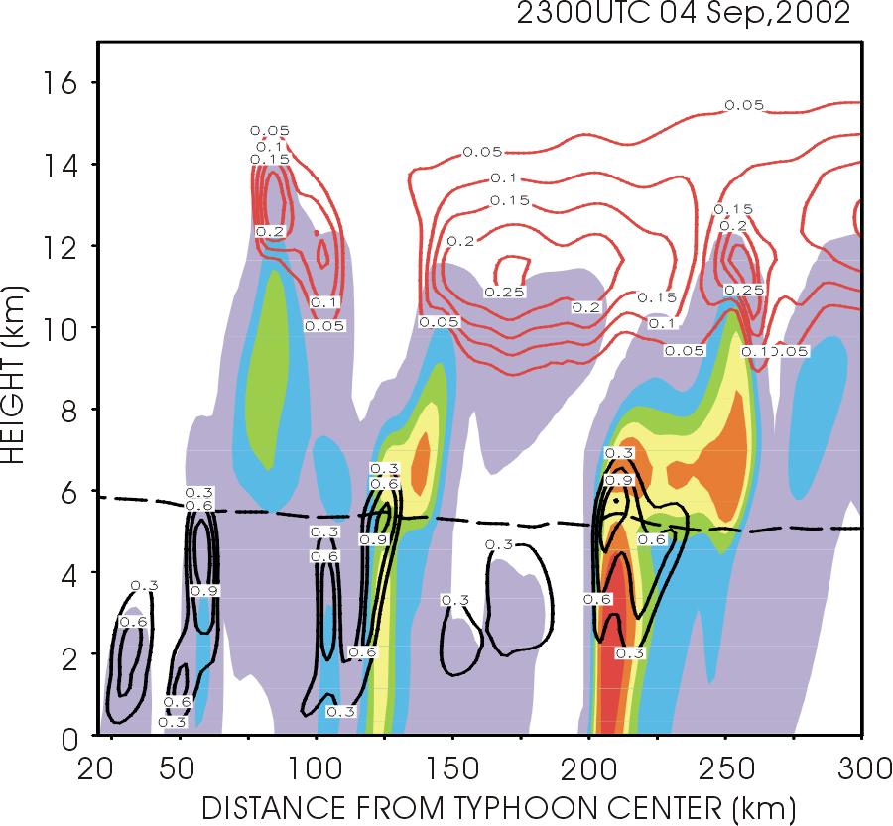
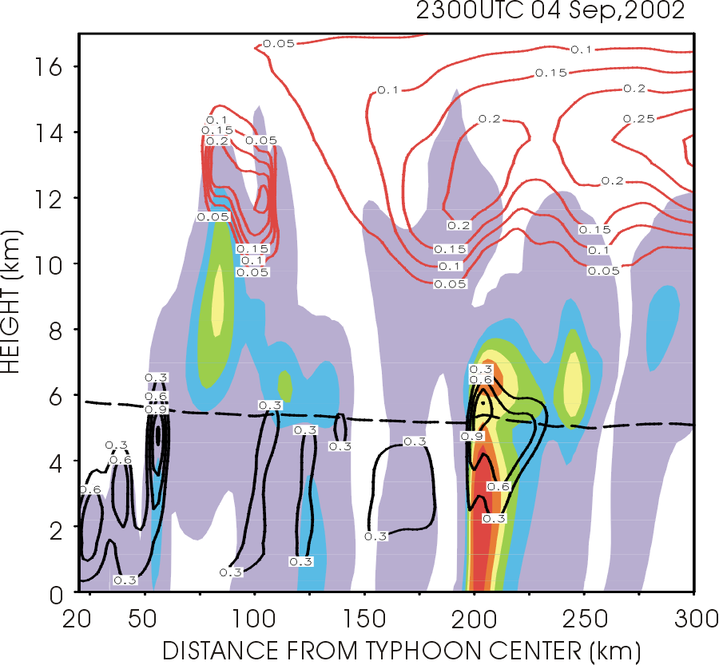
台風のシミュレーションについて比較すると、氷晶の落下速度を０とする（図１左）のように、上空に氷晶が広がる。落下速度を導入すると（図１右）、上空に広がりすぎる氷晶が減少し、雲頂高度が低下している。さらに氷晶の分布だけでなく、降水の強度にも影響しており、台風中心からの距離200～250kmで形成された降雨帯が強化されている。これは平面図で見ても降雨帯の強さに違いがみられ、氷晶の落下速度の導入が降水にも影響することが分かる。
図１．台風のシミュレーションについて、氷晶の落下を考慮しない（左）と考慮する（右）計算の比較。台風の中心から半径方向に降雨帯を切る鉛直断面。赤い等値線が氷晶の混合比(g kg⁻¹)、黒等値線は雲水混合比(g kg⁻¹)、カラースケールは降水粒子（雪・あられ・雨）の混合比。

        - ２次氷晶形成過程
CReSSには１次氷晶形成過程として、凍結核形成、昇華核形成、接触凍結核形成、および内部凍結核形成の４つの過程が導入されている。しかしながら実際の大気中ではこれらの過程によって生成される氷晶の数より多くの氷晶が観測されることが知られている。この多くの氷晶は２次氷晶形成過程により発生すると考えられているが、発生過程については不明な点が多い。また、雲解像モデルでどの程度、降水に効果があるのかもはっきりしていない。２次氷晶形成過程について、現在知られている主要なものには、以下の過程がある。(1)雪・あられが過冷却雲粒を捕捉しながら成長するとき氷の微粒子を生成する(Hallett and Mossop 1974)。(2)雪とあられが落下中に衝突して小さな氷の破片を生成する(Vardiman 1978)。(3)雲頂付近で生成された大粒の過冷却水滴が凍結するときに高濃度の氷晶を発生する(Hobbs and Rangno 1985)。ここではまず、（１）のHallett-Mossop splintering (HMプロセス)を考慮する。このプロセスは温度範囲265～270Ｋではたらき、氷晶の数濃度と混合比がかわる。
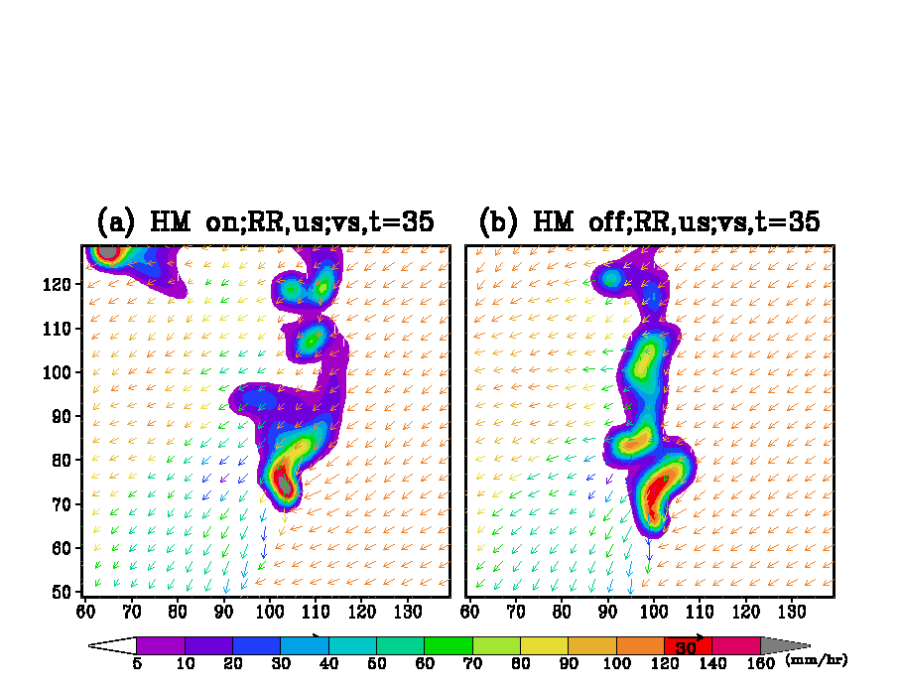
ＨＭプロセスの効果を、台風降雨帯付近の大気条件で発生する積乱雲について比較した。水平解像度1000mで、温度バブルを与えて積乱雲を発生させた。図２は初期値から20400秒の結果を比較したものである。降水のパターン、降水強度、セルの分裂の様子、さらにセルの移動速度に違いが現れている。地上の降水は雨であるが、上空の氷晶雨プロセスが大きく影響をしていることが分かる。同様の感度実験を冬季の雪雲などについて実施した。
図２：台風降雨帯付近の大気状態を与えて発生させた積乱雲の初期値から20400秒の結果。カラースケールは地上の降水強度。矢印は地上風で、暖色系は湿った空気を、寒色系は乾いた空気を表す。ＨＭプロセスを(a)onにした結果と(b)offにした結果。

研究項目２：雲解像モデルを用いたGCMのパラメータ改良
        - 広領域シミュレーション実験の実施
2008年5月中旬から6月下旬にかけて、熱帯西部太平洋のパラオ周辺域においてJAMSTECの観測プロジェクトPALAU2008が、台湾南西部においてSoWMEX/TiMREXが、そして沖縄において雲粒子ゾンデ観測がそれぞれ実施された。これらの観測プロジェクトへのシミュレーション実験の結果の提供を目的として、これらの3地域を含むように、パラオ域と台湾・沖縄域の2領域を対象として毎日のシミュレーション実験を実施した。
これらの実験では、気象業務支援センターより配信されるGlobal Spectral Model （GSM：水平解像度はおよそ50 km）を初期値、境界値として、パラオ、台湾、沖縄を含む西太平洋全域を対象として水平解像度15 kmでMM5を用いたシミュレーションを実施した（図3）。その後、MM5実験の結果を初期値、境界値として、パラオ域と台湾・沖縄域のそれぞれを対象として水平解像度4 kmでCReSSを用いたシミュレーション実験を実施した。台湾・沖縄域を対象とした実験（図4）では台湾の急峻な地形による梅雨前線帯の降水システムの変質過程にも注目した。
これらの広領域シミュレーション実験では、梅雨前線帯に沿った領域での降水域の再現にはある程度成功したものの、海洋上の大気境界層上端付近に非現実的な層状雲が広がり過ぎること、降水システムの再現（対流性降水域と層状性降水域の分離）にやや問題があること、上層雲が衛星観測の結果に比べて厚く広がり過ぎることが示された。これらの結果については、今後、特別観測期間中に得られた地上データ、衛星データなどとの比較を行うことにより検証を行っていく予定である。
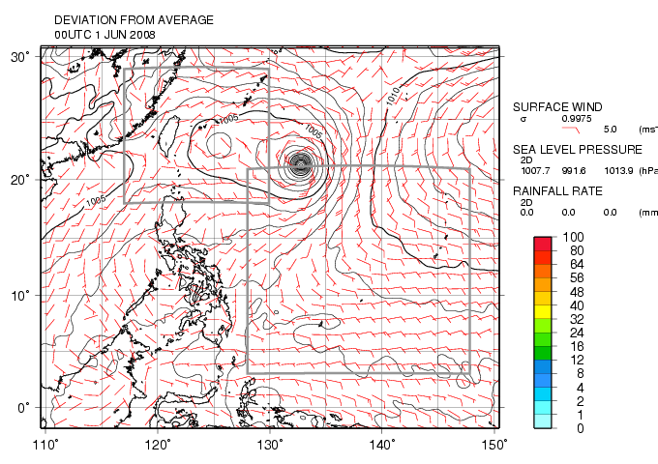
また、2008年8月以降は中部日本域を対象として水平解像度4 kmでCReSSを用いた広領域シミュレーション実験を実施している。
図３ 広領域予報実験の初期値・境界値を得るためのMM5を用いた実験領域。灰色の線で囲まれたパラオ周辺域（右）と台湾・沖縄域（左上）を対象として水平解像度4 kmでのCReSSの広領域シミュレーション実験を実施した。

(2) 狭領域シミュレーション実験の実施
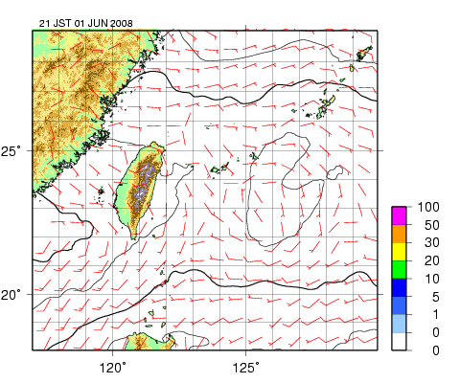
2008年8月以降、日本域を対象とした広領域シミュレーション実験にネストする形で、濃尾平野周辺を対象として水平解像度1 kmでCReSSを用いた狭領域シミュレーション実験を実施している（図5）。水平解像度が4 kmで実施している広領域シミュレーション実験と異なり、水平解像度が1 kmの狭領域シミュレーション実験では降水域だけではなく降水システムの構造の再現も行えている。狭領域シミュレーション実験による地上降水量の結果はAMeDASなどの地上データとの比較を行うことにより降水量の定量的な予測（Quantitative Precipitation Forecasting: QPF）につなぐことができると考えられる。このため、降水量の量的な評価手法についても開発を行っている。
図４ 台湾・沖縄域を対象とした水平解像度4 kmでのCReSS広領域シミュレーションの実験領域。
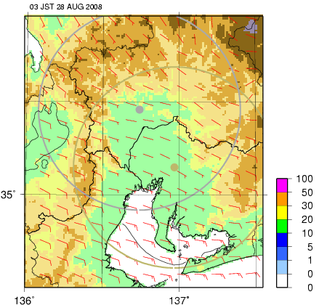
さらに、2006年に熱帯インド洋域で実施されたMISMO期間中や2008年5～6月に台湾・沖縄域で実施されたSoWMEX/TiMREX期間中に実施された広領域シミュレーション実験にネストする形での狭領域シミュレーション実験も実施している。これらの実験の結果はGCMにおけるパラメタリゼーション改良のためのパラメータを検討するためのデータセットの蓄積を目的としたものである。
図５ 濃尾平野周辺を対象とした水平解像度1 kmでのCReSS狭領域シミュレーションの実験領域。

(3) GCMにおけるパラメタリゼーション改良のためのパラメータ抽出
昨年度実施された熱帯インド洋域を対象としたMISMO期間中のシミュレーション実験の結果を用いて、GCMにおける大規模凝結過程と積雲過程を検証するためのパラメータの抽出を行った。雲を表現するパラメータとして、GCM格子平均の凝結水量と雲量、GCM格子における保存量（MIROCで用いられている液水温位と総水量から計算されるｓ値）の標準偏差と歪度を対象とした。また、上層雲において水雲と氷雲の割合が放射収支に大きな影響を及ぼすことが示されていることから、凝結水量における水（雲水）と氷（雲氷と雪）の割合についても検討を行った。
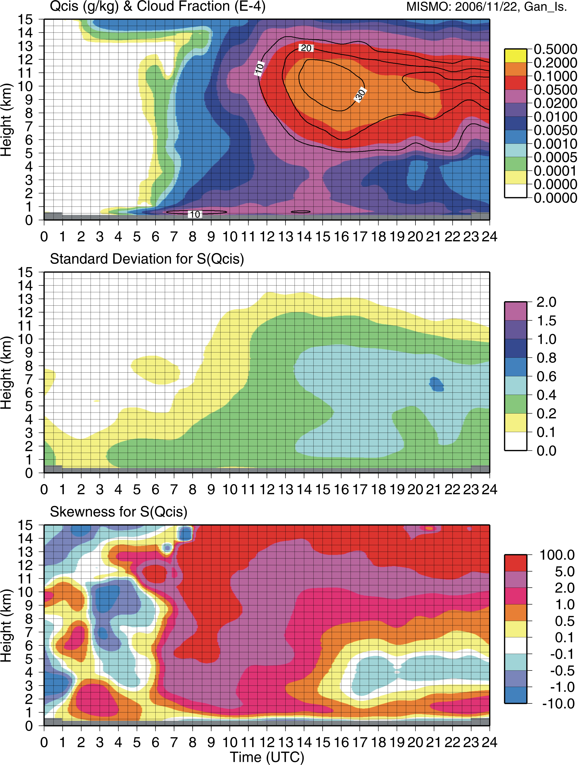
MISMO期間中に水平解像度が1 kmのCReSSを用いて発達から衰退までの過程を再現できた降水システムを対象として、上記のパラメータの鉛直プロファイルが降水システムの盛衰に応じてどのような時間変化をするかという点に注目して解析を行った（図6）。GCMにおける対流システムの盛衰は加熱プロファイルや積雲質量フラックスなどのパラメータの鉛直プロファイルの時系列から推測することが可能である。これらのパラメータ間の関係について検討を行ったところ、対流システムの発達期、成熟期、衰退期のそれぞれの期間において、凝結水量、凝結水量のうちの水と氷の割合、保存量の標準偏差と歪度の鉛直プロファイルについて、現象に対応するパラメータの変化について整合的な説明を行うことができた。
図６ MISMO期間中の2006年11月22日にモルジブのガン島周辺で観測された降水システムを対象として、水平解像度1 kmのCReSSを用いたシミュレーションを実施し、その結果から領域平均の凝結水量（雲水＋雲氷＋雪の総和で示す：上図・色）、各層毎の雲量（上図・コンタ）、sの標準偏差（中図・色）、sの歪度（下図・色）の時間高度断面図を示す。
今後はこれらの関連について、ケースを増やして検証を行うとともに、孤立した降水雲や晴天時を対象とした場合のパラメータの時間変化についても検討を行っていく。また、CReSSの水平分解能を変えた実験において、これらのパラメータの変化も示していく必要がある。さらに、熱帯域の降水システムだけでなく、中緯度の降水システムや台風などの現象を対象として同様の検証を行っていく。

研究項目３：全球静力学－雲解像非静力学非斉一モデル結合
非静力学雲解像モデルと静力学全球モデルの結合をめざした開発を実施している。全球モデルはスペクトル法で離散化している関係上、MPIを用いた並列計算を行う際に南北に(緯度に沿って)領域分割し、各計算機に配列を与える。一方、雲解像モデルは有限差分法による離散化を行っているため、東西、南北両方に任意に領域分割することができる。また、全球モデルと雲解像モデルでは座標の取り方に違いもある。このように、領域分割法と座標系が異なるモデル間でデータ通信を行うには、全球モデルの任意の2次元の点(i,j)が全球モデルのどのノードに当たるのか対応付ける必要がある。
雲解像モデルCReSSでとることができる、緯度経度系、ランベルト図法、メルカトル図法、ポーラーステレオ図法、それぞれの座標系について、雲解像モデル上の点(i,j)と全球モデルのノード番号との対応付けを行うアルゴリズムを開発している。全球モデルの粗い格子点データから雲解像モデルの細かい格子点に補間する際に、精度の低下や位相のずれを少なくするようなスキームの開発を行っている。全球-雲解像結合モデルは、カップラーを用いず、単一実行形式で異なる実行モジュールを開発する計画である。

研究項目４：台風に関する全球モデル－雲解像モデル比較検証実験
        - 実際に観測された台風のシミュレーション
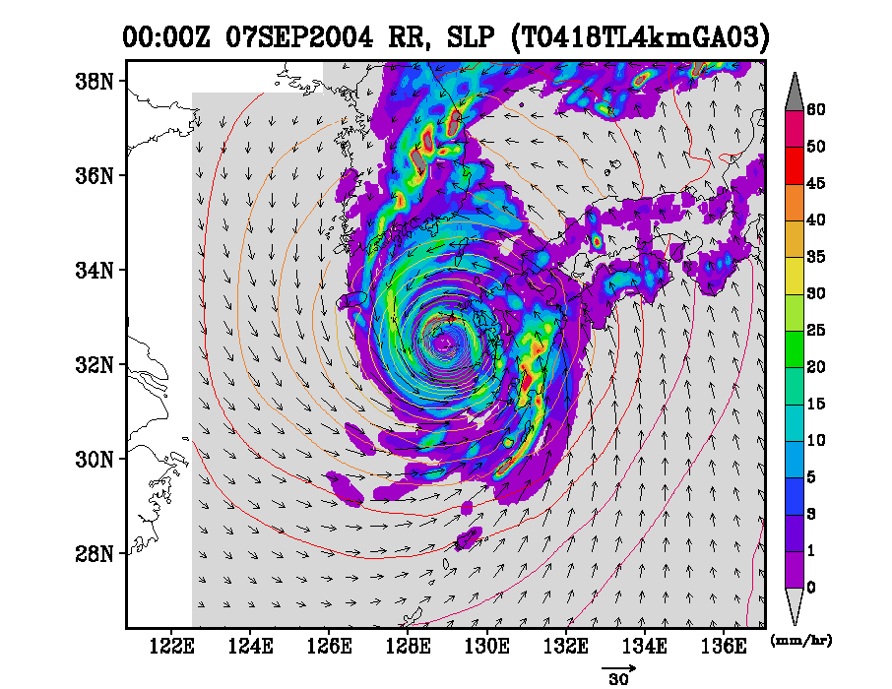
雲解像モデルCReSSが台風を量的に精度よくシミュレーションできることを検証するため、またそれに適切な解像度やパラメータを調べるために、観測された台風のシミュレーションを平成19年度に引き続いて実施している。今年度は特に、平成19年度に開発した雲解像モデルの「重並列化」を用いて、長期間シミュレーションを行った。実験対象とした台風は、2004年の台風16・18号である。
図７ 初期値から312時間目の2004年9月7日0000UTCの台風18号の計算結果。カラースケールは降水強度、等値線は気圧分布、矢印は地上風を表す。
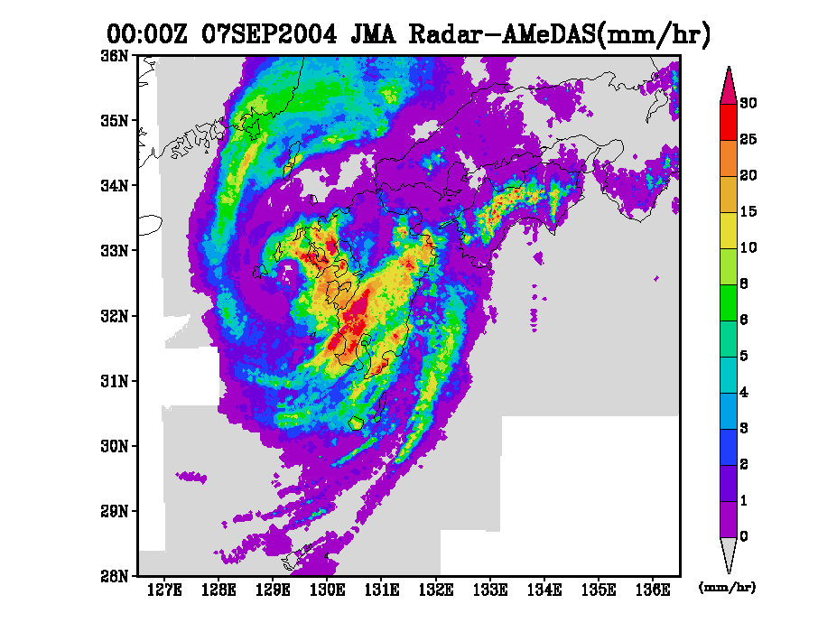
シミュレーションの設定は以下の通りである。計算領域は、東西5120km、南北4480kmで、水平解像度4000mである。重並列化を用いた「タイリング領域法」により、２つの台風のベストトラックに沿って、計算領域を設定した。鉛直格子数は67格子、モデル上端は22.4kmで、大気下層を細かい鉛直解像度とした。初期時刻を2004年8月25日0000UTCとし、1209600秒(14日)の時間積分を行った。初期値・境界値は気象庁全球客観解析から与えた。放射は地表面の計算にのみ考慮した。また、海洋は１次元拡散モデルを用い、鉛直解像度0.4mで50層とした。
図8 2004年9月7日0000UTC（図7の時刻に対応）の気象庁レーダーから得られる台風18号に伴う降水分布。
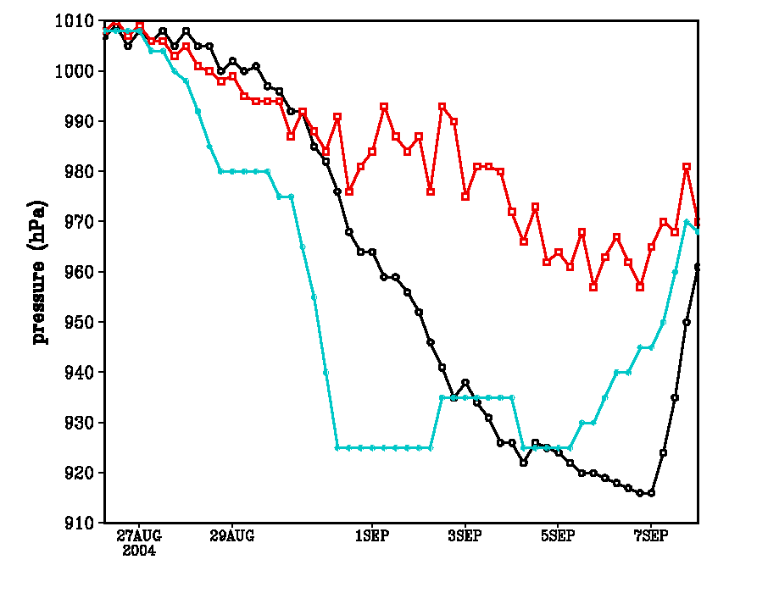
計算の初期に、台風16号はすでに太平洋上で発達していたが、18号は発生前であった。14日間の計算で、２つの台風とも概ね気象庁ベストトラックに沿って移動し、九州付近を通過し、日本海を北東方向に進み温帯低気圧化した。初期値から312時間（13日）の結果（図７）では、台風18号は長崎県西方海上に達しており、九州南部は降雨帯に伴う強い降水が発生している。同じ時刻のレーダー（図８）と比較すると中心位置、降雨帯に伴う九州南部の豪雨、台風中心周辺の目の壁雲や降雨帯、さらに朝鮮半島付近の降水などがよく対応しており、量的にも再現性がよいことが分かる。
図9 台風18号の中心気圧の時間変化。ベストトラック（青）、全球解析（赤）、雲解像モデル（黒）。
台風18号は発生後、急速に発達し、最低は925hPaに達している（図９）。雲解像モデルの中心気圧の時間変化を気象庁ベストトラックと比較すると、初期には全球解析に引っ張られ気圧の低下が遅れるが、8月31日以降は急速に低下し、ベストトラックのそれに達している。この結果から、タイリング領域法で雲解像モデルを用いて長期間積分により、台風の到達最低気圧が量的にシミュレーションできることが分かる。
この計算では海洋モデルを下面境界条件として用いている。海面水温は台風の発達と共に低下する。一方、海面水温を一定とすると台風は異常に発達し、中心気圧は観測より約30hPa低くなる。海洋モデルを用いることが、台風の長期計算に不可欠である。
(2) 現在気候および温暖化気候における台風の全球モデルと雲解像モデルの比較
温暖化に伴い台風の強度がどのように変化するかを、雲解像モデルを用いて量的に評価するために、また、全球モデルの台風と比較するために、現在気候と温暖化気候における台風のシミュレーションを実施した。本年度は現在気候だけでなく温暖化気候の台風についても実施した。
平成１９年度にチーム３「極端現象予測」は、全球静力学モデル(MRI-GCM)による20km解像度の現在気候・温暖化気候の実験を実施した。これによりシミュレーションされた台風のデータの提供を受け、そのデータを用いて雲解像実験を行った。提供を受けたデータの期間は、現在気候について1979～1993年、温暖化気候について2074～2087年のそれぞれ１４年間で、データ領域は北西太平洋領域である。これらの期間に気象研究所が抽出した現在気候の277個、温暖化気候の176個の台風を検討した。これらの台風のうち雲解像実験を行うために次の条件を満たすものを抽出した。(a)発達した台風を対象とするために、台風の生涯の中で最低中心気圧が970hPa以下になること。(b)雲解像シミュレーションをデータの十分な領域で行えるように、最低の中心気圧になる位置が、東経120～150度、北緯20～45度の範囲内にあること。これら２つの条件を満たす台風は、上記の台風のうち現在気候について33個、温暖化気候で32個抽出された。
これらの台風を中心気圧の低い順に並べ、低い方から順に雲解像モデルを用いてシミュレーションを行った。シミュレーションはGCMで最低中心気圧になる時刻の３日前から開始し、その時刻後１～２日までの期間実施した。水平解像度は2km、計算領域は台風の移動領域を十分に含む矩形領域である。大気の初期値・境界値と海面水温の初期値はMRI-GCMの出力値を与えた。海面水温は１次元海洋モデルにより時間変化できるようにした。この計算条件で現在気候の台風について、７事例、温暖化気候の台風について４事例の実験を行った。これらの結果を計算期間内の最低中心気圧と最大地上風速について、MRI-GCMとCReSSの結果を比較した。
現在気候のGCM実験で最も低い中心気圧に達した台風(929hPa)は、CReSSでは910hPaにまで中心気圧が低下した（図10a）。温暖化気候のGCM実験の最も低い中心気圧の台風(902hPa)については、CReSSの実験で866hPaに達した(図10b)。一方でそれぞれの気候の２番目に低い中心気圧の台風は、どちらの気候の場合もGCM実験の方が低い中心気圧となった。現在気候の７個の台風についてみると、GCMとCReSSの同値線に対して両側にほぼ同じように分布している。温暖化実験については４事例と数は少ないが、このうち３事例についてGCMの台風の方が、中心気圧が低くなった。高解像度の雲解像モデルの中心気圧が低くなるとは限らないことがわかる。ただし、３番目のものについては、計算期間を延長するとGCMより低くなる傾向にある。それぞれの台風について、最低中心気圧までの到達時間がほぼ同じ台風もあれば、気圧の変化傾向や最低気圧の時刻が大きく異なるものもあり、GCMとCReSSでは台風の振る舞いは必ずしも同じにならない。また、特に温暖化気候の実験の結果に見られるように中心気圧のばらつきが大きい。ただし、各時刻の台風中心の位置と経路はGCMとCReSSの実験でほぼ同じになる。
一方、風速については、現在気候でも温暖化気候でも、高解像度CReSSの方が大きくなる傾向にある。その差は、現在気候では大きいものでCReSSの方が10ms⁻¹を大きく超えるものもある。計算はほとんどが海上で、解像度2kmの雲解像実験では台風の眼の構造がはっきりする。最大風速域は眼の壁雲の外側周辺にあり、これが解像されるために大きな最大風速が計算される。現在気候では64ms⁻¹が７個の中の台風で最大であるが、温暖化気候では最も強い台風で地上風速が80ms⁻¹にまで達した。これは日本国内における最大の竜巻の風速であり、このような台風が上陸すると壊滅的な被害が発生すると考えられる。
図10 全球静力学モデル(GCM)の台風とそれらの雲解像モデル(CReSS)を用いた実験から得られる最低中心気圧の比較。(a)現在気候(1979-1993)、(b)温暖化気候(2074-2087)。
図11 全球静力学モデル(GCM)の台風とそれらの雲解像モデル(CReSS)を用いた実験から得られる最大風速の比較。(a)現在気候(1979-1993)、(b)温暖化気候(2074-2087)。

成果発表

論文
坪木和久, 2008: 雲解像モデルで見た台風の構造. 「天気, 2006年度秋季大会シンポジウム「台風－伊勢湾台風から50年を経て－」の報告, No. 55, Vol.5, 379－384.
坪木和久, 2008: 雲解像気象シミュレーション. 「地文台によるサイエンス」極限エネルギー宇宙物理から地球科学まで, 梶野文義・佐藤文隆・村木綏・戎崎俊一編, 183－191.

口頭発表
日置智仁・坪木和久, 2008: 雲解像モデルで再現された発達する台風の中心部の構造, 日本気象学会2008年度秋季大会（仙台）, 2008年度秋季大会講演要旨集, P308(453p).
前島康光・吉岡真由美・榊原篤志・坪木和久, 2008: 冬季日本海に発生するメソβスケール擾乱の形成過程 －2005年1月31日の事例の再現実験－,日本気象学会2008年度秋季大会（仙台）, 2008年度秋季大会講演要旨集, B162(137p).
坪木和久・榊原篤志・渡部雅浩・篠田太郎・吉岡真由美,2008: 雲解像モデルのタイリング領域法とその台風シミュレーションへの応用, 日本気象学会2008年度秋季大会（仙台）, 2008年度秋季大会講演要旨集, D114(281p).
吉岡真由美・坪木和久・榊原篤志, 2008: 全球静力モデルと雲解像非静力モデルにおける台風発生過程の比較, 日本気象学会2008年度秋季大会（仙台）, 2008年度秋季大会講演要旨集, D112(279p).

アウトリーチ活動
坪木和久,2008年：NHK、 おはよう東海、金曜トーク（報道）。「増える局地的豪雨・メカニズムと対策」「平成20年8月末豪雨」についてメカニズムと対策を解説。
坪木和久,2008年：「台風のシミュレーション」 第14回名古屋大学博物館企画展「計算機シミュレーションで解き明かされる世界－計算科学の最前線－,名古屋大学博物館，名古屋。

